国泰新点软件股份有限公司
地址：张家港市杨舍镇江帆路8号(http://www.epoint.com.cn)

西咸不见面开标大厅投标人
询标操作手册V1.0

版 本 历 史
版本/状态 | 作者 | 参与者 | 编写日期 | 备注
V1.0 | 李晓锋 |  | 2021.07.29

目录
一、 系统前期准备 3
1.1、 驱动安装说明 3
1.1.1、 驱动下载 3
1.1.2、 安装驱动程序 4
1.2、 检测工具 7
1.2.1、 启动检测工具 7
1.2.2、 系统检测 7
1.2.3、 控件检测 8
1.2.4、 证书检测 8
1.2.5、 签章检测 9
1.3、 新点电子询标系统 9
1.3.1、 新点电子询标系统 9

系统前期准备
使用带有麦克风的笔记本电脑

驱动安装说明

驱动下载
1、点击标桥链接https://download.bqpoint.com/，进入标桥下载中心，如下图：
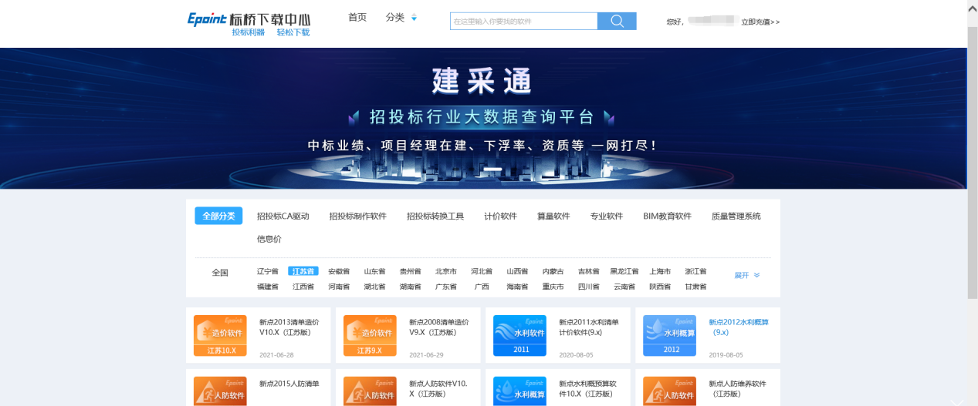
2、点击“招投标CA驱动”，“全国”选择“陕西省”，找到“新点驱动（陕西省版）”，点击进入下载页面进行下载，如下图：
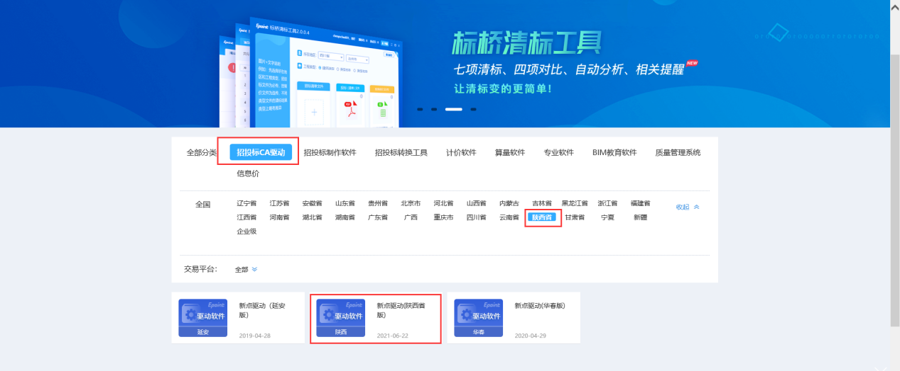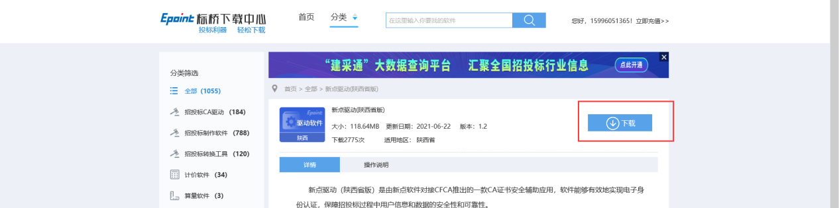

安装驱动程序
1、双击安装程序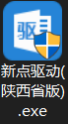，进入安装页面。
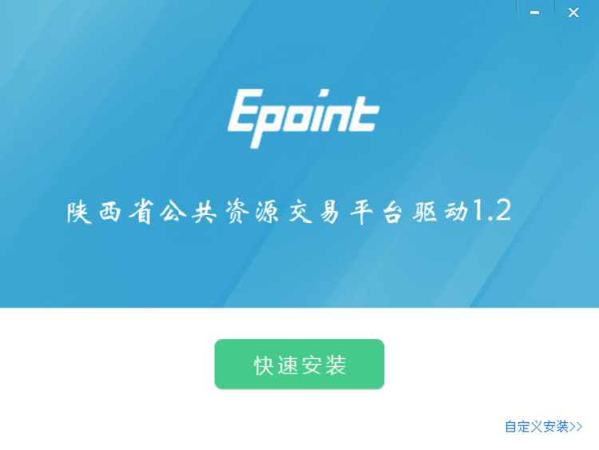
注：在安装驱动之前，请确保所有浏览器均已关闭。
2、选中协议，点击“自定义安装”，打开安装目录位置。
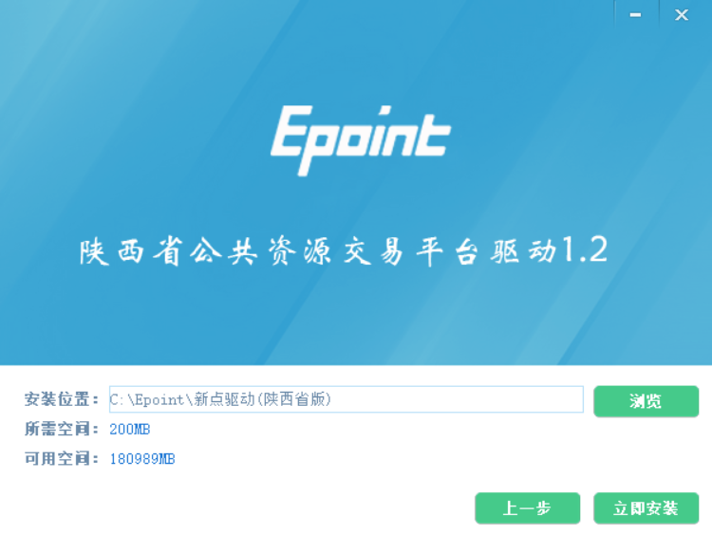
如果不点击“自定义安装”，点击“快速安装”按钮，则直接开始安装驱动，安装位置默认。
3、选择需要安装的目录，点击“立即安装”按钮，开始安装驱动。
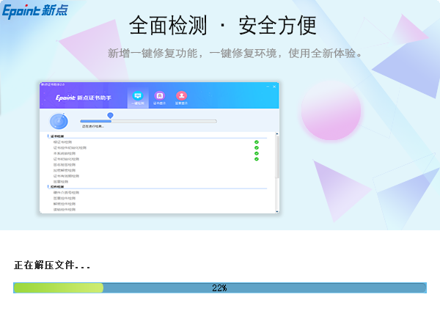
4、驱动安装完成后，打开完成界面。
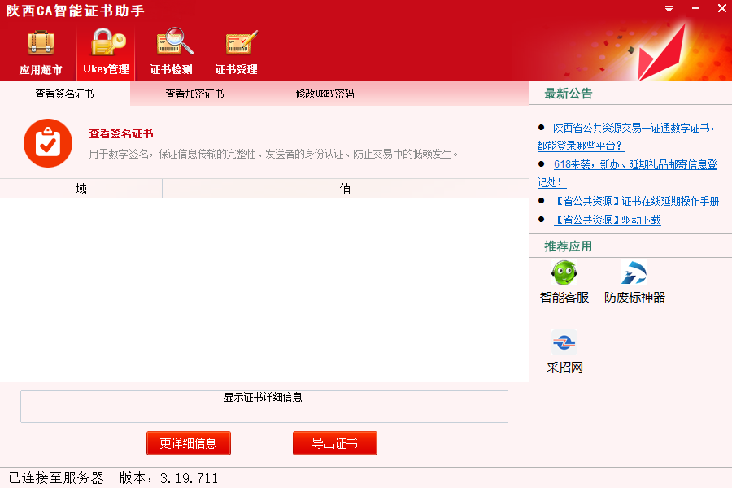
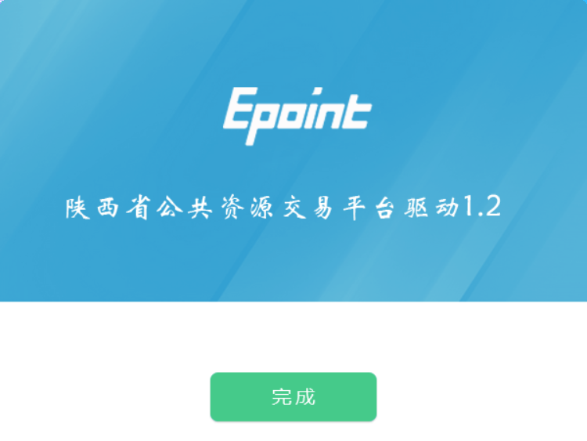

5、点击“完成”按钮，驱动安装成功，桌面显示图标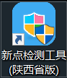。

检测工具

启动检测工具
用户可以点击桌面上的新点检测工具图标来启动检测工具。

系统检测
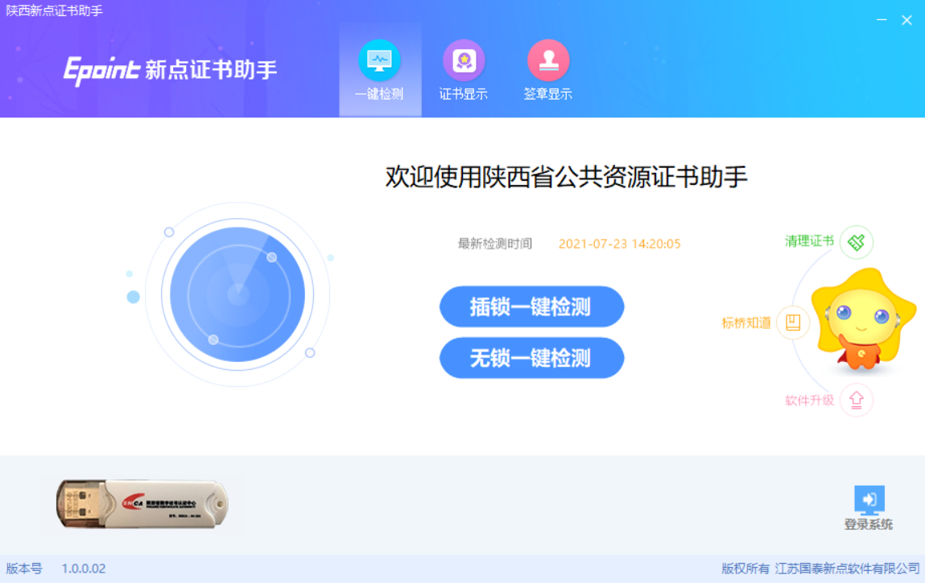
该页面主要是进行可信任站点的设置。如果没有设置成功，请点击设置按钮即可。

控件检测
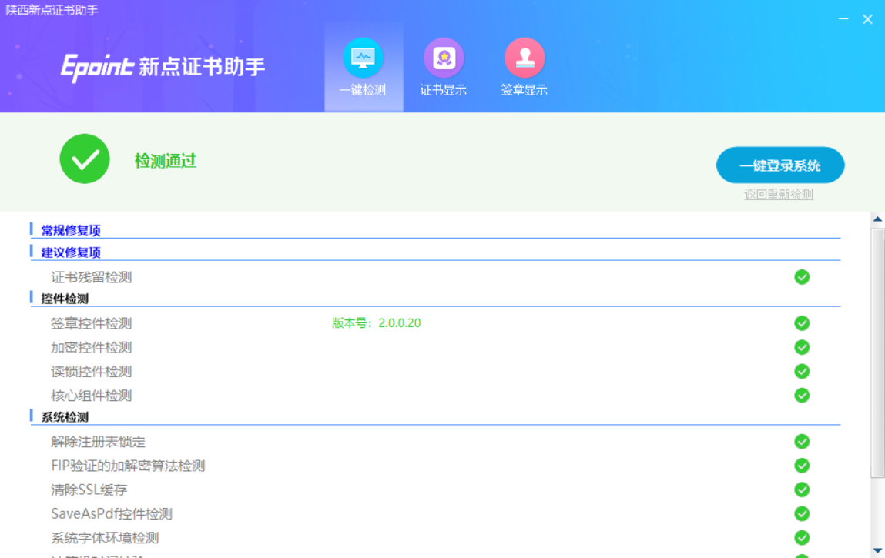
如果以上都是打勾，系统所需要控件都安装完毕了。其中证书Key驱动，需要把您的证书Key插好以后才可以检测出来。

证书检测
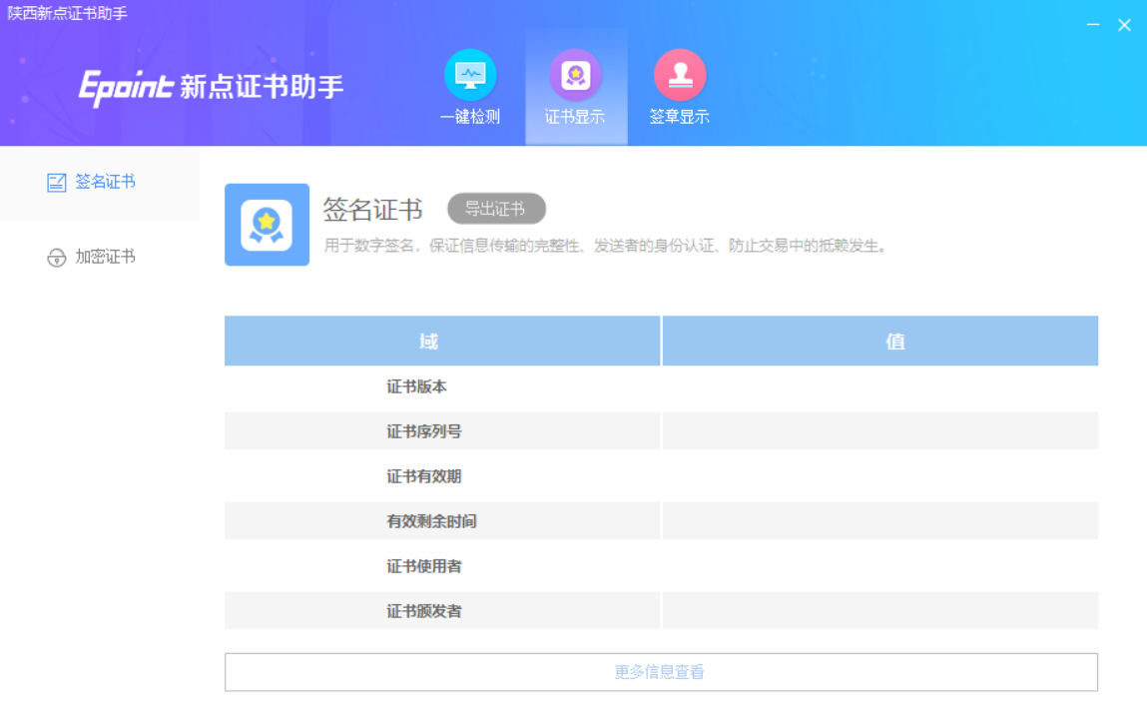
用户可以点击“立即检测”按钮，选择证书，点击“确定”按钮，输入口令，可以检测该证书Key是否可以正常使用。
如果“证书检测结果”中显示证书状态正常，则表示您的证书Key是可以正常使用的。

签章检测
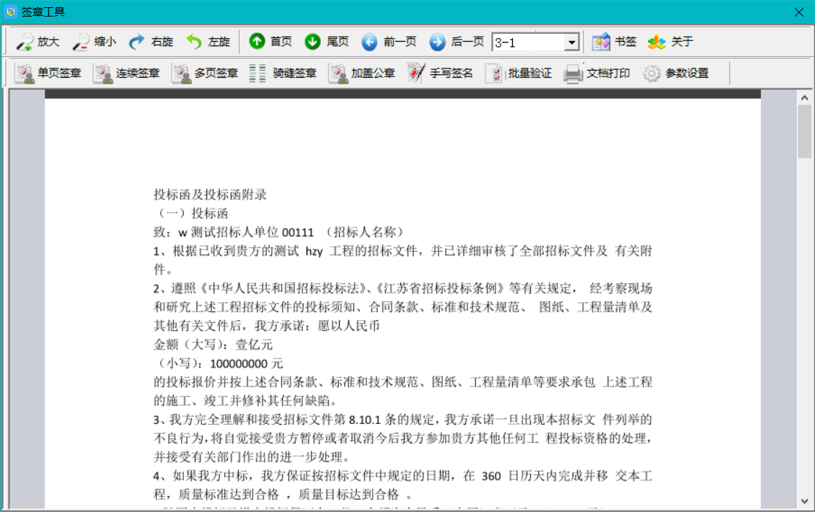
此页面是用于测试证书Key是否可以正常签章，请点击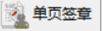，在出现的窗口中，选择签章的名称和签章的模式，并输入您的证书Key的密码，点击确定按钮。
如果能成功加盖印章，并且有勾显示，则证明您的证书Key没有问题。
如果出现其他的提示，请及时和该项目CA联系。

新点电子询标系统

新点电子询标系统
- 下载询标系统安装包，双击图标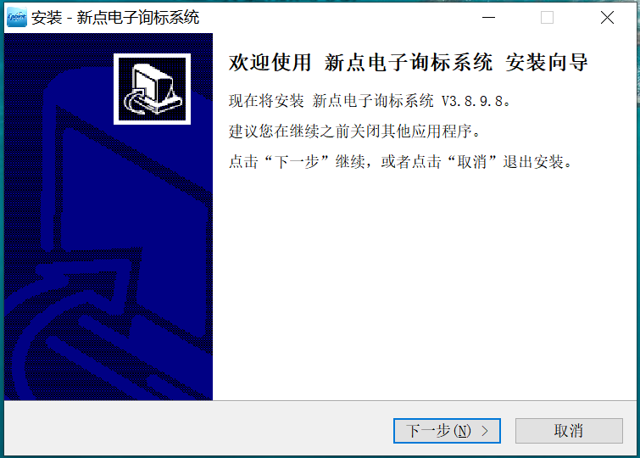点击下一步安装，如下图：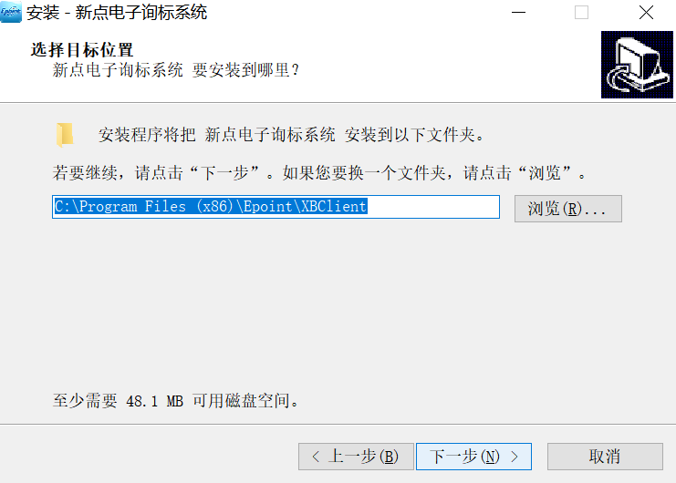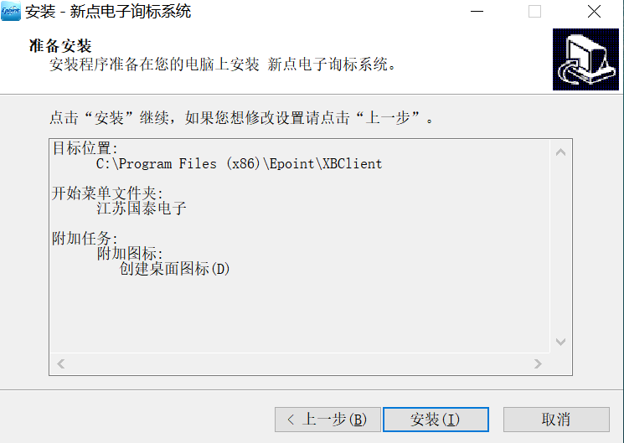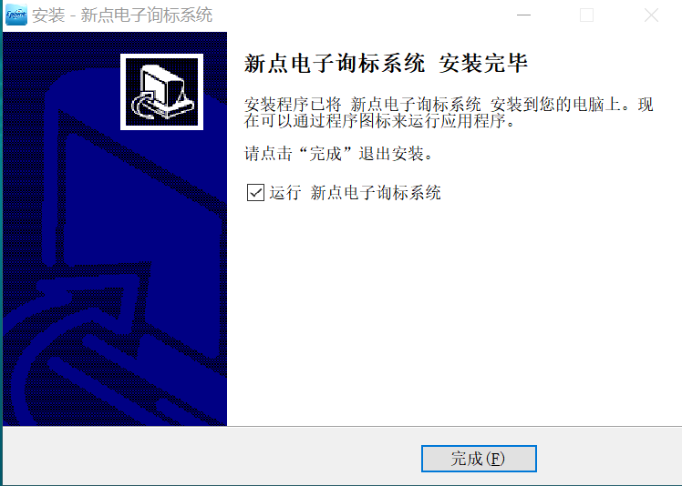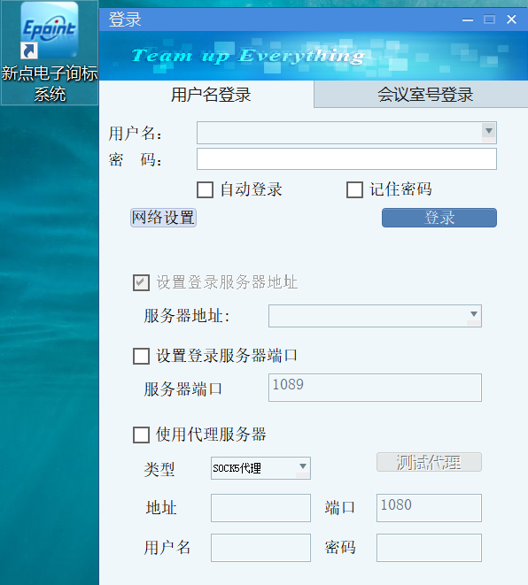
- 登录西咸新区不见面开标系统（地址：http://www.xqggzyjy.cn:8081/BidOpening-XQGC/bidopeninghallaction/hall/login）如下图：
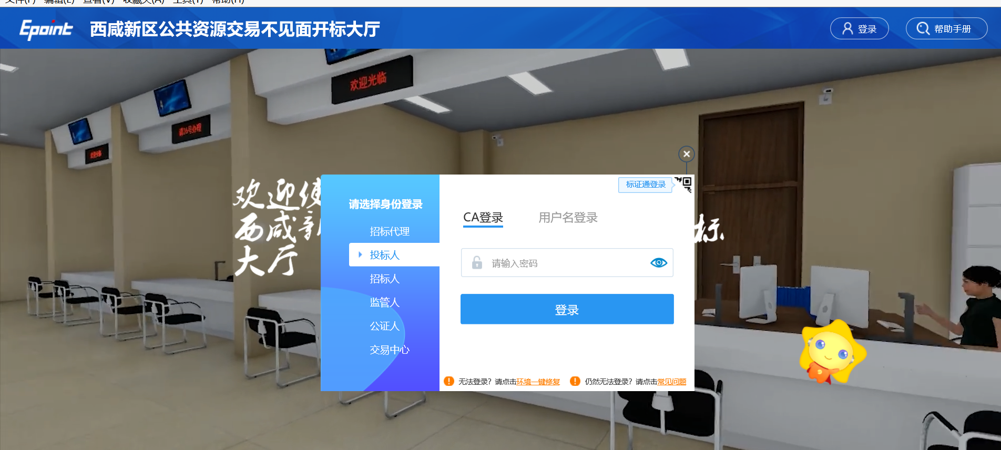
- 各投标单位使用自己公司CA锁登陆系统，点击上方“询标事项”，找到自己需要讲标的项目，点击“在线答疑”按钮，如下图：
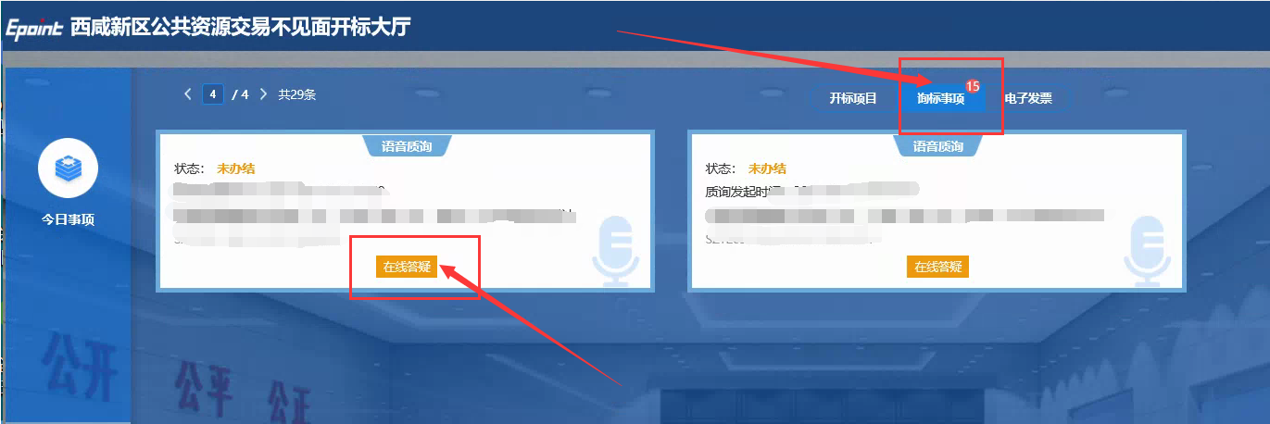
- 出现下图，即可开始与专家评委的变声询标
